Primeira turma de motoristas qualificados pela Arauco conclui capacitação
A formação busca capacitar profissionais para o setor de celulose em MS
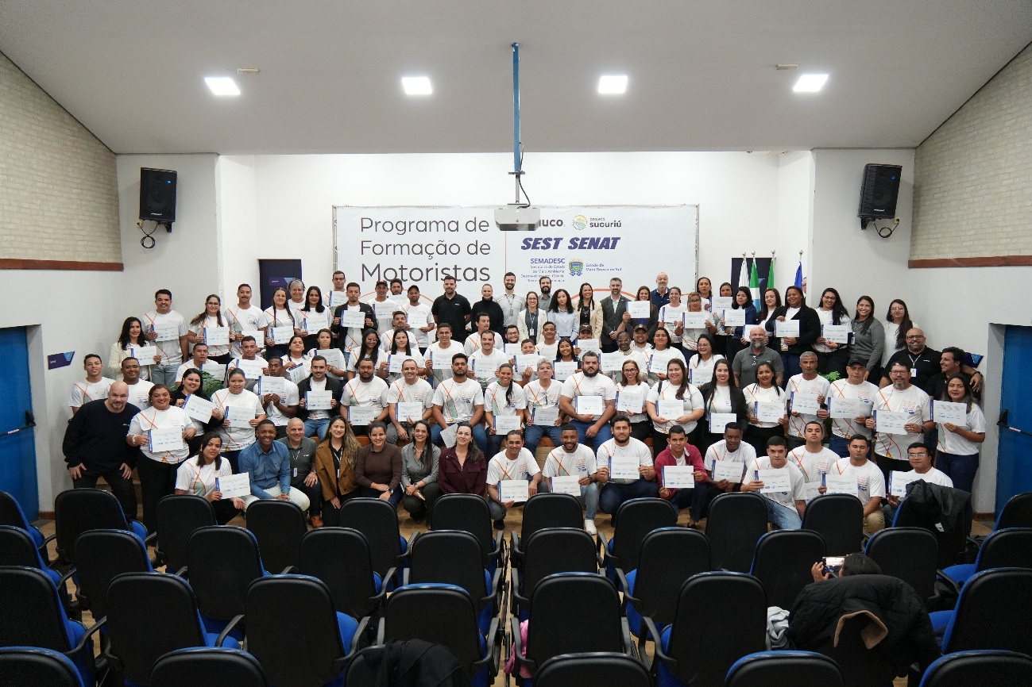Os motoristas desempenham uma função essencial em toda a cadeia produtiva do setor de celulose
Julho de 2026 – A Arauco formou, nesta terça-feira (14), 96 novos motoristas capacitados para atuar com transporte em Mato Grosso do Sul. A cerimônia de conclusão do curso de Formação de Motoristas foi realizada no auditório do Sest/Senat, em Três Lagoas (MS), e reuniu participantes de municípios da região de influência do Projeto Sucuriú. Entre os formandos, 37 são mulheres — resultado direto do incentivo ativo da Arauco para promover a diversidade e abrir as portas do setor de logística e transporte para o público feminino, em uma atividade historicamente ocupada por homens.
A iniciativa integra a estratégia da Companhia de ampliar a qualificação profissional na região e preparar mão de obra local para atender à expansão das operações ligadas ao setor no Estado.
Esta foi a primeira turma a concluir o curso. Para dar continuidade à formação de condutores com habilitação B, C ou D, a Arauco abriu inscrições para compor novas turmas, desta vez, em Inocência, com a oferta de 100 vagas.
Para o gerente funcional de Abastecimento de Madeiras Próprias da Arauco, Rogério Assunção Campos, a iniciativa tem papel relevante tanto para o desenvolvimento regional quanto para a sustentabilidade da operação. “O programa tem um protagonismo muito forte dentro da Companhia porque contribui para a qualificação técnica regional e para a sustentabilidade da operação no longo prazo”, afirma o executivo.
Para o executivo, a presença feminina na turma também reflete uma transformação em curso no mercado de trabalho. “As mulheres têm ocupado cada vez mais espaço em diferentes áreas da operação, contribuindo para equipes mais diversas e ampliando oportunidades de geração de renda, autonomia e desenvolvimento profissional”, ressalta.
Aos 51 anos, Simone Francisca Ferreira Gonçalves decidiu deixar o trabalho que exercia há quase sete anos, em um hospital, para buscar uma nova trajetória profissional. “A gente precisa ter sonhos e acreditar neles. Quando vi no e-mail que tinha sido chamada para o curso, pensei: ‘Agora vou começar uma nova etapa’”, conta.
A escolha também tem relação com a história de sua família. “Meu pai era motorista e meu esposo também é. Tenho certeza de que, se meu pai estivesse vivo, estaria muito orgulhoso de mim”, afirma.
Área em crescimento
No transporte, os motoristas desempenham uma função essencial em toda a cadeia produtiva do setor de celulose, conforme explica Rogério. “Diante da escala da nossa operação e do expressivo volume de madeira a ser movimentado, o motorista assume um papel estratégico. Mais do que conduzir um veículo, ele é o elo que conecta a floresta à indústria, garantindo que a matéria-prima chegue à fábrica com segurança, qualidade e no tempo exato para manter o ritmo contínuo da produção”, afirma. Ao finalizar, ele detalha o impacto do projeto: “O programa coloca esse profissional no patamar de valorização que ele merece e que a operação exige, oferecendo capacitação e condições reais para a construção de uma carreira sólida dentro da companhia. Além disso, as oportunidades em uma operação desse porte são diversas e vão muito além da área florestal, abrangendo o transporte de passageiros, de equipamentos e outras frentes de desenvolvimento”.
Um dos formandos, Sidney de Araújo vê a capacitação como uma oportunidade de ampliar as possibilidades profissionais. “O curso nos prepara para uma nova etapa. Não é apenas mudar a categoria da habilitação, mas entender a responsabilidade de atuar como motorista profissional, com conhecimento sobre legislação, segurança e todas as exigências da atividade”, ressalta.
Com experiência nas áreas de logística florestal e industrial, mas não atuando como motorista, ele acredita que a formação fortalece sua preparação para retornar ao mercado de trabalho. “Foi uma atualização muito importante. Saímos do curso mais preparados para exercer a profissão com responsabilidade e aproveitar as oportunidades que estão surgindo na região”, completa.
Sobre o Projeto Sucuriú
O Projeto Sucuriú marca a entrada da divisão de celulose da Arauco no Brasil. O investimento de US$4.6 bilhões inclui a construção de uma planta com capacidade de produção de 3,5 milhões de toneladas de fibra curta de celulose/ano. Está localizado em uma área de 3.500 hectares, a 50 quilômetros do centro da cidade de Inocência (MS) e ao lado do Rio Sucuriú. A etapa de terraplanagem começou em 2024 e a previsão de entrada em operação é no final de 2027.
Em todas as fases desenvolvimento do Projeto, e de maneira contínua, monitora e respeita a biodiversidade local, identificando espécies de flora e fauna nativas da região, além de fazer o mapeamento das áreas prioritárias para conservação.
Durante as obras, a Arauco vai oferecer capacitação e gerar mais de 14 mil oportunidades de trabalho. Depois do start up, o Projeto Sucuriú empregará cerca de 6 mil pessoas nas unidades Industrial, Florestal e operações de Logística. O propósito é impulsionar o desenvolvimento social e econômico para toda região, fomentando um aumento na geração de renda e na arrecadação de impostos, além de contribuir para atrair investimentos.
Sobre a Arauco Brasil
No país desde 2002, a Arauco atua nos segmentos Florestal e de Madeiras com o propósito de, a partir da natureza e de fontes renováveis, contribuir com as pessoas e o planeta. Emprega mais de 3000 colaboradores próprios e conta com 5 unidades industriais brasileiras.
As plantas estão distribuídas entre a produção de painéis, em três fábricas localizadas nas cidades de Jaguariaíva (PR), Ponta Grossa (PR) e Montenegro (RS); painéis e molduras, na planta localizada em Piên (PR); resinas e químicos, na unidade de Araucária (PR) e, em 2027, prepara-se para inaugurar sua primeira fábrica de celulose brasileira em Inocência (MS).
Com atuação orientada por práticas ESG, a Arauco possui certificação FSC® (Forest Stewardship Council®) em suas florestas, que reconhece o manejo ambientalmente responsável, socialmente justo e economicamente viável. Globalmente e no país, opera primando pela gestão responsável da água, a conservação da biodiversidade e a retirada de gás carbônico da atmosfera.
Mais informações à imprensa:

COR COMUNICAÇÃO

São Paulo
Neila Carvalho: neilacarvalho@corcomunica.com.br | +55 (11) 99916-5094
Gleison Rezende: gleisonrezende@corcomunica.com.br | +55 (71) 99733-8883

Mato Grosso do Sul
Evelise Couto: evelisecouto@corcomunica.com.br | +55 (67) 9260-0352
Gabrielli Pinha: gabriellipinha@corcomunica.com.br | +55 (18) 996693445

